Inköpsplan och råvarubehov – minilathund utifrån utbildningen
Råvarubehov är samma sak som inköpslista, men på ”Matildaspråk”.
Man kan skapa ett råvarubehov utifrån prognos eller faktiska kantinbeställningar.

Inköpsplan
Om man vill kan man skapa inköpsplan för sina olika leverantörer. Det är inte nödvändigt, men fördelen är att råvarubehovet/inköpsplanen då sorterar inköpen till rätt dagar.
Skapa en inköpsplan per leverantör dvs Menigo, Arla Sorunda osv.
Fundera över vilken dag du behöver leverans för att kunna producera för varje veckodag och ange det för de olika produktionstyperna, exempelvis måltider, artikelförsäljning (förrådsvaror) osv.
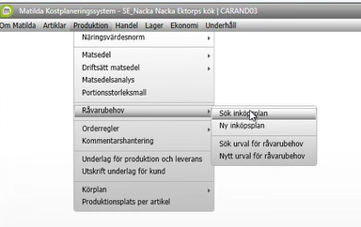

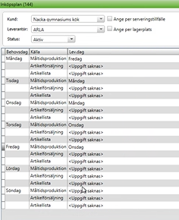

Skapa Urval för råvarubehov
Det här är något du gör ganska sällan och innebär att du väljer vilka måltider som ska ingå i ditt råvarubehov/inköplista.

Skapa Urval för råvarubehov (dvs inköpslista)
Man skapar ett urval för råvarubehov som en slags utgångspunkt/mall för det råvarubehov/inköpslista man sen tar ut varje vecka.
- Börja med att namnge råvarubehovet.
- Välj sen om det ska utgå från prognos eller verklig beställning för exempelvis kantinorder eller artikelorder (förrådsvaror).
- Välj vilken matsedel, servering och vilka alternativ som ska vara med.
- Klicka på lägg till. Spara.
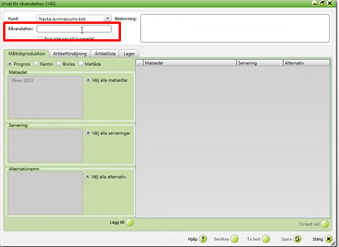
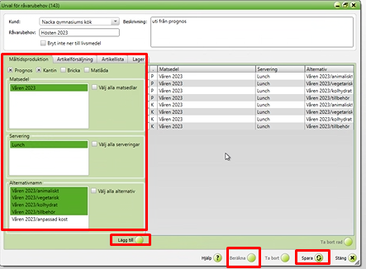
- Klicka på Beräkna

Beräkna råvarubehov
Gå in på Produktion- råvarubehov- sök råvarubehov och klicka på önskat råvarubehov.
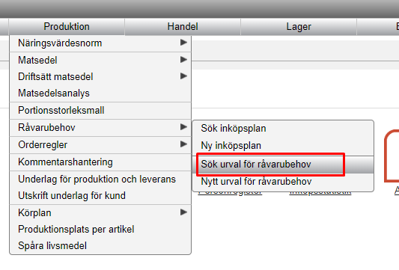
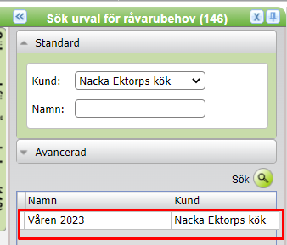
Dubbelklicka på önskat råvarubehov
Välj datumintervall och klicka Beräkna.
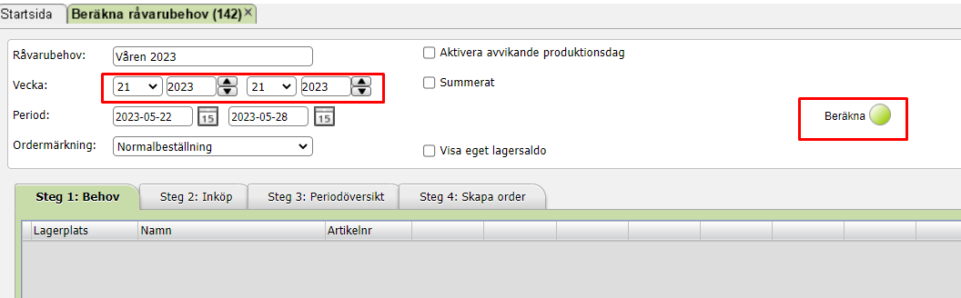

Steg 1
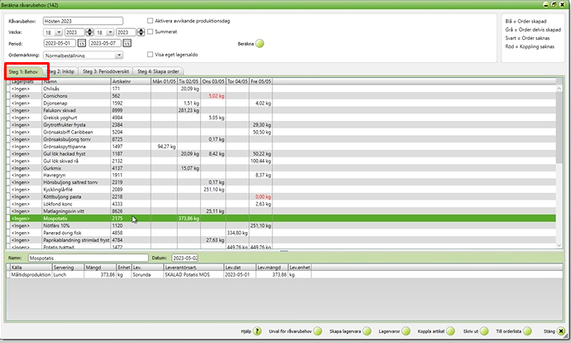
Här visas de neutrala livsmedlen och de dagar de används i matsedeln. Om det finns röda siffror betyder det att livsmedlet inte är kopplat. För att det ska komma med i steg 2 behöver det kopplas.

Steg 2
I steg 2 visas leverantörens artikel, artikelnummer, beställningsdag och mängd. Här kan man markera ett eller flera livsmedel och välja att tidigare- eller senlägga beställningsdag, samordna leverans vid behov.
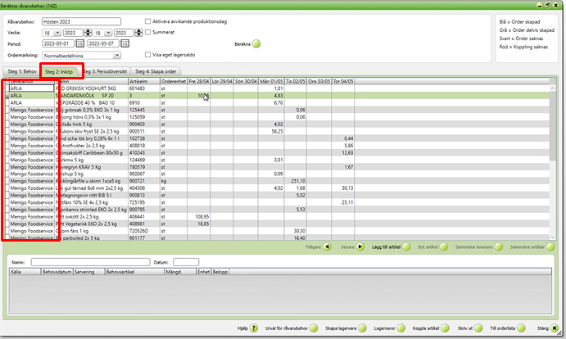

Steg 3
I steg 3 ser du en översikt över det som ska beställas. Här ser man även hur stort överskottet blir på produkten och man kan välja att sätta mängden till noll genom att markera livsmedlet och klicka sätt mängden till noll.
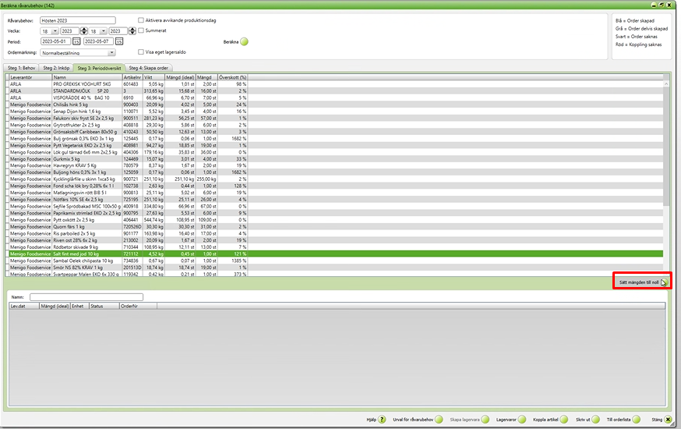

Gör en utskrift av råvarubehovet/inköpslistan genom att klicka på Skriv ut.
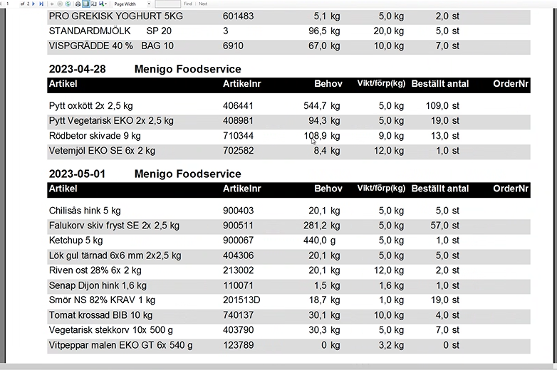

Sök förekomst
Om man är i ett livsmedel/recept/måltid kan man välja att söka förekomst, dvs se efter vart det aktuella livsmedlet finns i för recept eller måltider eller i vilka måltider receptet finns.
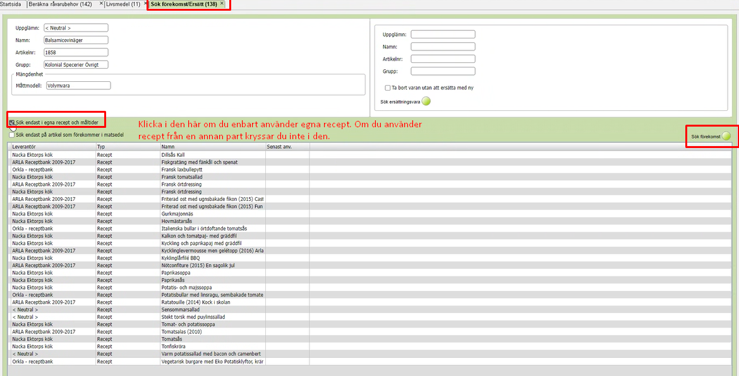
Klicka på sök förekomst längst ner i livsmedlet/receptet/måltiden. I det nya fönstret som öppnas klicka på Sök förekomst till höger. Här kan du välja att enbart söka på egna recept och måltider om du vet att du endast använder dig av de som finns i din egen part. Om man inte bockar i den rutan söker Matilda i alla parter.

